TP n°1 Conception des bases de données DEUST IOSI - S3

H. TSOUNGUI
Base GESCOM
On considère la base GESCOM relative à une gestion de commandes, constituée des relations suivantes :

CLIENT(cliNum, clinom, cliVille, cliDept)
PRODUIT(prodNum, prodLibel, prodpuht, prodStock)
COMMANDE(comNum, comClient, comDate)
LIGNECOM(lignCmde,lignProd, lignQte)

Tables de données

CLIENT
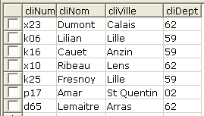

COMMANDE

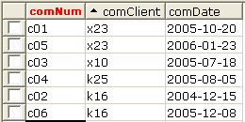

PRODUIT

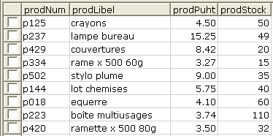

LIGNECOM

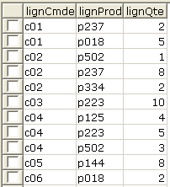

Travail à faire

I) Créer les tables de cette base sous Oracle Express Edition ou Oracle 10g

- Créer ces tables dans l’ordre nécessaire au respect de l’intégrité référentielle.
- Saisir toutes les données.

II) Enoncés des requêtes sur la base GESCOM

1) Clients du Nord et du Pas De Calais :

2) Liste des clients triée sur Nom, ville, département :

3) Nombre de clients par département :

4) Liste des produits par ordre croissant du prix :

5) Quantité totale de produits en stock (nombre de produits):

6) Produits de la commande « C02 » :

7) Numéro, nom,ville,date commande du client ayant passé la commande « c03 » :

8) Montant de chacune des commandes

9) Nombre de commandes en 2005 :

10) Commandes par an :

11) Nombre de clients ayant commandé le produit “p018” :

12) Clients qui n’ont pas (jamais) passé commande :

13) Nombre de commandes par produit

